СПИСОК ДЕПУТАТОВ СОВЕТА БАЛАКЛАВСКОГО МУНИЦИПАЛЬНОГО ОКРУГА III СОЗЫВА
Депутаты Совета Балаклавского муниципального округа города Севастополя
III созыва
по многомандатному избирательному округу № 1:

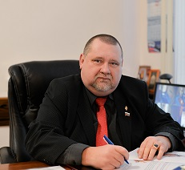 | 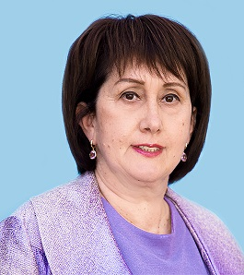
Бабошкин  Евгений Альбертович | Кравец  Ирина Ивановна
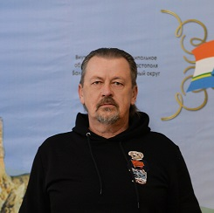 |  | 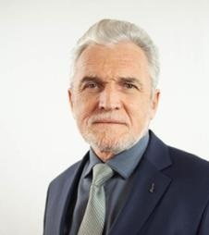
Курочкин  Сергей Михайлович |  | Непомнящий  Виктор Геннадьевич

Депутаты Совета Балаклавского муниципального округа города Севастополя
III созыва
по многомандатному избирательному округу № 2:

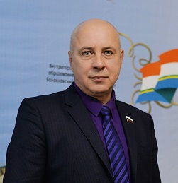 | 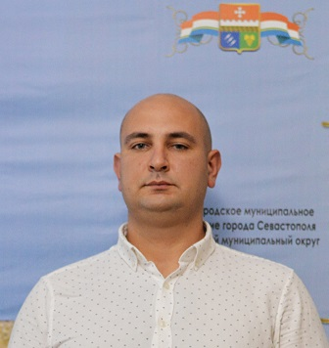 | 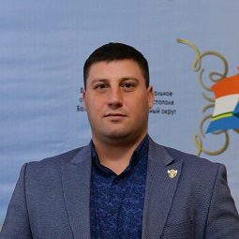
Аржевикин  Виталий  Александрович | Мишин  Игорь Валериевич | Тюрин  Денис Сергеевич
 |  | 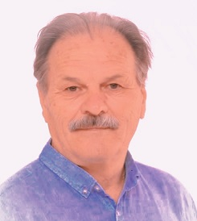
Широков
Виктор Николаевич

Депутаты Совета Балаклавского муниципального округа города Севастополя
III созыва
по многомандатному избирательному округу № 3:

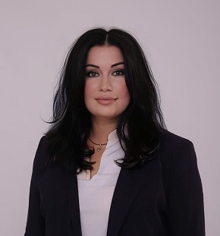 | 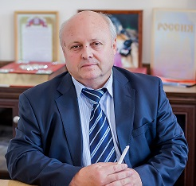 | 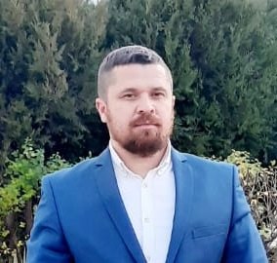
Борденюк  Людмила Леонидовна | Вень  Леонид Станиславович | Киреев  Алексей Юрьевич
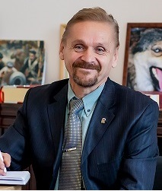 |  | 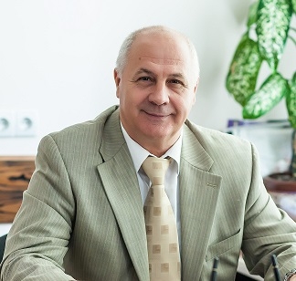
Полищук  Александр Степанович |  | Юрчак  Владимир Михайлович

